**国家级住院医师规范化培训基地**

**山东省精神卫生中心**

**住培基地简介**

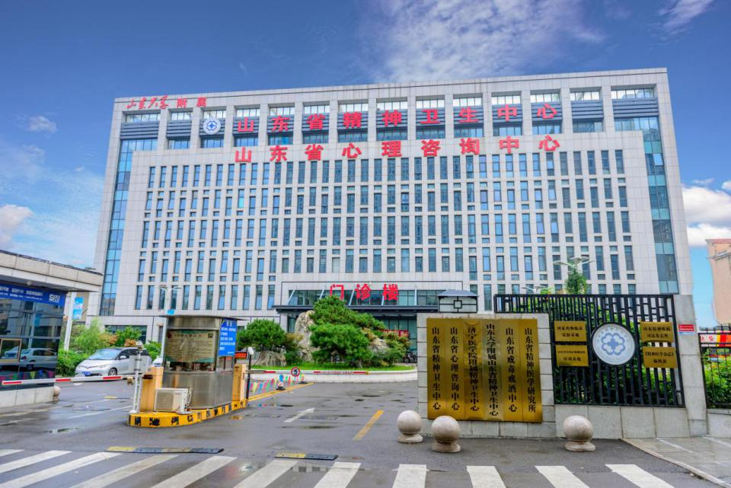

山东省精神卫生中心（精神科基地）是山东省唯一的省级三级甲等精神卫生专科医院。2020年12月，中心正式被国家卫健委认定为我省精神病专科医院中唯一的国家级精神科住院医师规范化培训基地。中心现为山东大学和济宁医学院附属医院，同时加挂山东省心理咨询中心牌子，承担着全省精神卫生的医疗、教学、科研、社防、康复、司法鉴定、戒酒戒毒、心理咨询、对外学术交流和精神科专业技术人才的培训任务。

**基地平台优势**



1. **办学历史悠久。**办院之始即为原山东医学院附属医院，山东大学精神医学教研室一直挂靠我中心，是我省唯一的精神病与精神卫生学博士培养点。现有博士生导师2人，硕士生导师20余人，承担着山东大学、山东第一医科大学、济宁医学院、滨州医学院、潍坊医学院等高校的研究生、本科生培养任务，为国家精神卫生事业输送了大批优秀人才。
2. **住培经验丰富。**1998年中心即被原省卫生厅确定为首批省级精神科住院医师规范化培训基地，2014年中心再次与山东大学齐鲁医院联合成功申报国家级住院医师规范化培训基地，2020年作为精神专科医院成为我省唯一的国家级精神科住院医师规范化培训基地。
3. **师资力量雄厚。**基地主任刘金同为山东大学教授、博士生导师，现任中心儿童青少年心理行为科主任。基地现有精神科住培指导医师65人，其中省级高层次人才3人，海外访问学者25人，高级以上专业技术人员53人，博士学位获得者14人，硕士学位获得者35人。

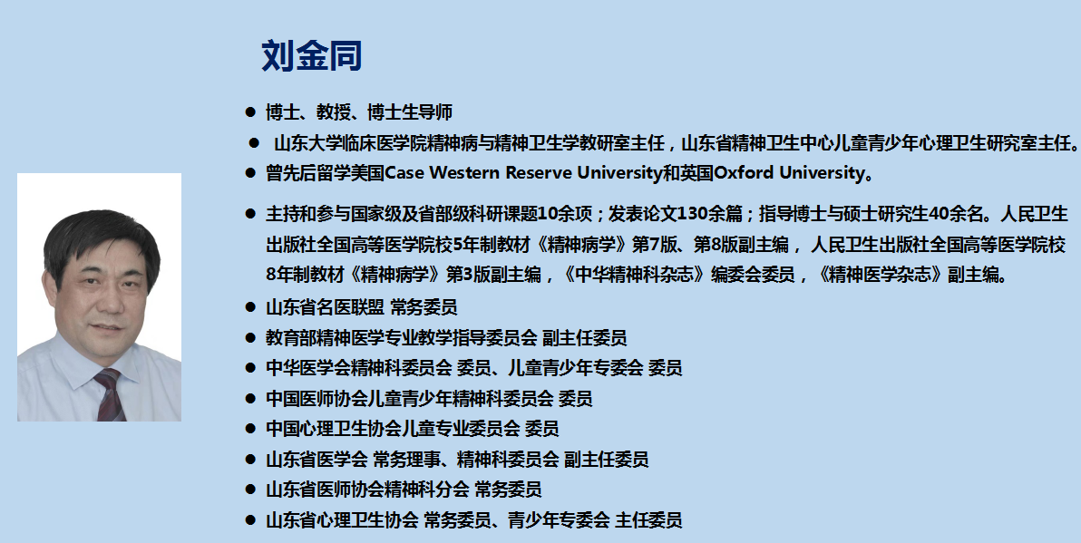

1. **学科设置齐全。**中心包含2个省级重点学科（精神病学、精神卫生学）、1个省级临床重点专科（精神科）。基地各亚专科设置齐全，包括普通精神科、儿童青少年心理行为科、临床心理科、心身医学科、老年精神科、成瘾医学科、睡眠医学科、物理治疗科、司法鉴定科等，其中临床心理科、儿童青少年心理行为科为山东省临床精品特色专科，儿童精神科住院规模居全国首位。
2. **培训设施完善。**设有独立的临床技能培训中心，拥有高级心肺复苏训练及考核系统。配有MECT治疗仪、多导心电监测仪、脑电图仪、64排128层螺旋CT、深部经颅磁治疗仪、眼动检测仪、脑诱发电位仪、心理CT、生物反馈治疗仪等仪器设备，满足精神科住培学员学习与训练使用需求。与四川大学华西医院神经生物检测中心合作，引进深部经颅磁治疗仪、BP32导脑电诱发电位等设备，深入开展诱发电位及经颅磁刺激为依托的神经调控技术。

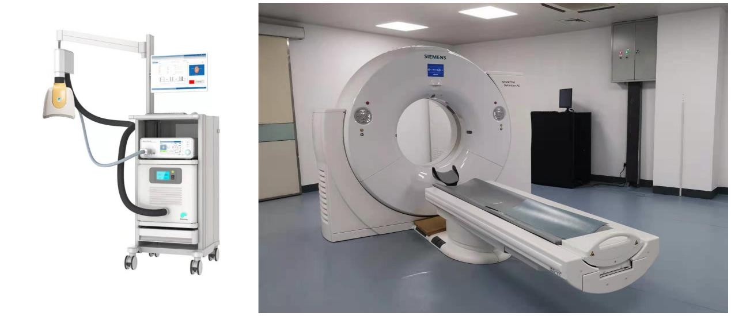

**六、考核机制健全。**多年来作为全省唯一的住院医师规范化培训精神科专业临床实践能力结业考核考点，严格执行考核规范要求，设置多站式临床技能考试（OSCE）考站，圆满完成了各年度多站式临床实践能力结业考核工作。

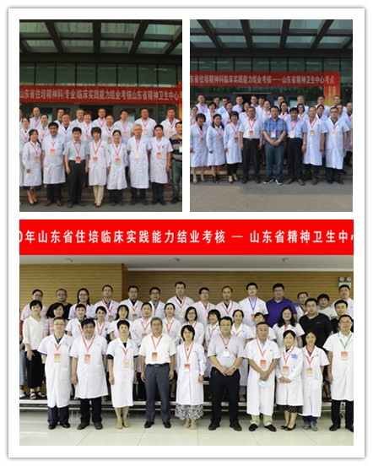

**住培教学特色**

**一、教学形式多样，学术氛围浓厚。**中心各级教学活动丰富，形式多样，学术氛围浓厚，作为多个学术团体挂靠单位，每年承办或协办多项国家级或省级学术会议，定期举办全院及科室业务学习、学术讲座及疑难病例讨论等活动。积极鼓励住培学员的参与，提高学员的知识掌握熟练度和临床实践能力。

**二、强化操作技能，夯实培训质量。**目前中心开展的临床技能操作包括完整的精神检查、系统的心理治疗、各类心理测量工具的使用、MECT治疗评估与操作、精神科危急重症、心肺复苏技术等，同时定期开展经颅磁治疗等医技方面的培训。

**三、临床实力雄厚，精神科病种齐全。**年收治病人近10000余人次，不仅包含精神分裂症、双向情感障碍、焦虑抑郁障碍、精神活性物质所致精神障碍等精神科常见病种，还包括注意缺陷与多动障碍、抽动障碍、阿尔采末氏病等儿童老年精神科特色病种，完全满足精神科住培学员培训需求。

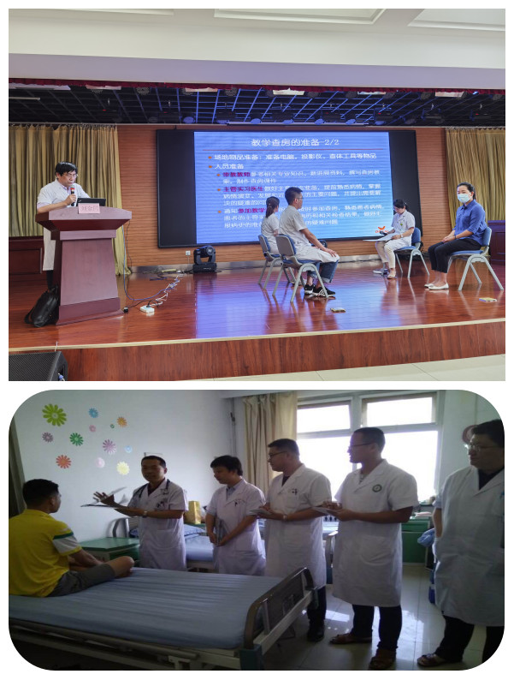

**招收培训对象**

基地招收培养对象主要为本科及以上起点的、从事（或拟从事）精神科临床医疗工作的医师。

（一）外单位委培学员：各级医疗卫生单位招聘的从事（或拟从事）精神科临床医疗工作的在职人员，需要以委托培养方式到我院参加培训的人员。

（二）社会化学员：目前尚无工作单位且拟从事精神科临床医疗工作的医学类全日制本科及以上毕业生。

**住培医师待遇及相关政策**

对按规定完成培训任务并通过结业考核的学员，可获得国家统一颁发的《住院医师规范化培训合格证书》，以此作为报考、聘任相应专业中级技术职称的必备条件。

1.住宿待遇：中心统一为住培学员免费提供住宿。

2.补助待遇：依照国家及我省住培医师待遇的相关规定发放住培医师基本绩效和工作绩效等。对评选出的年度优秀住培医师，基地将另行奖励。

3.其他待遇：中心配有图书阅览室，为所有住培学员提供免费借阅图书和使用文献检索系统等服务。

